Рафик Загрутдинов: Жилой дом по программе реновации построят на улице Каспийской в районе Царицыно
13.07.2022
«Жилой дом по программе реновации будет построен по адресу: район Царицыно, ул. Каспийская, з/у 28. Ввод здания в эксплуатацию планируется в 2023 году. В настоящее время ведется разработка котлована, установка шпунтового ограждения», – сообщил руководитель Департамента строительства города Москвы Рафик Загрутдинов.
Проектом предусмотрено строительство двухсекционного дома переменной этажности с подземной одноуровневой автостоянкой под территорией внутреннего дворового пространства.
В новостройке будет 97 квартир: 51 однокомнатная, 24 двухкомнатных и 22 трехкомнатных. Квартиры жильцов расположены со второго этажа дома. Во всех квартирах остеклённые балконы и лоджии. При внешней отделке здания применят систему вентилируемого фасада с использованием бетонной плитки под кирпич.
В вестибюле дома разместятся: комната консьержа, помещение хранения уборочного инвентаря, зона для размещения почтовых ящиков.
Придомовую территорию благоустроят и озеленят: высадят деревья и кустарники, разобьют газоны и цветники. Рядом с домом обустроят детскую и спортивную площадки, а также площадку для отдыха взрослых.
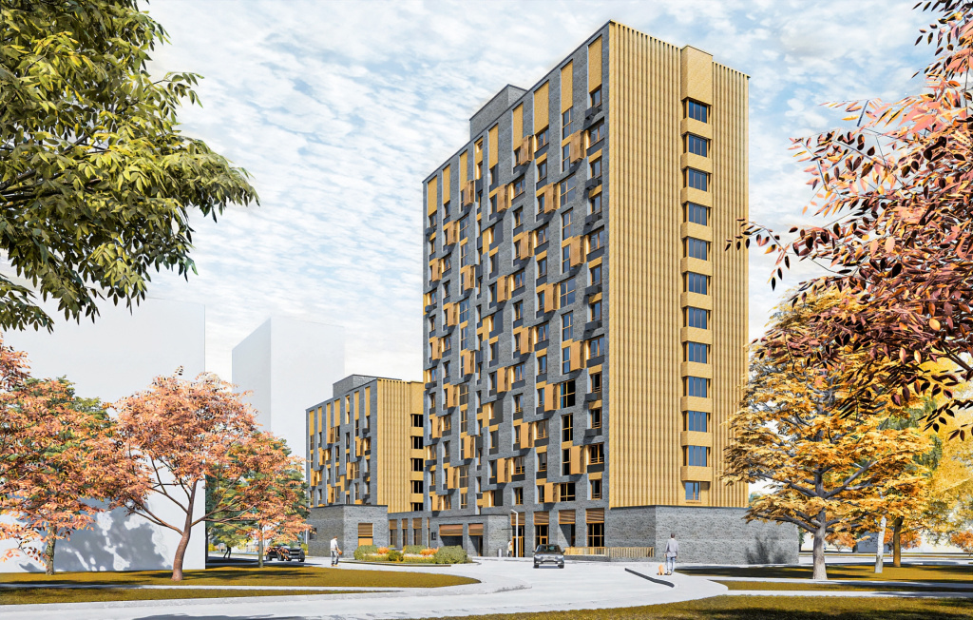
Вся информация о программе реновации - в спецпроекте mos.ru: https://www.mos.ru/city/projects/renovation/.
Подробнее о квартирах и домах по программе реновации: https://www.mos.ru/city/projects/renovation/novie-doma/

Адрес страницы: http://nagatino-sadovniki.mos.ru/renovatsiya-zhilogo-fonda/novosti/detail/10932264.html
Управа района Нагатино-Садовники города Москвы

